**Zahraniční pracovní stáž – Finsko, Kemi**

Termín: 10. 2. - 15. 3. 2020

Do Kemi jsme vyrazili dohromady čtyři studenti ze Zdravotně sociální fakulty - dva z oboru Sociální práce ve veřejné správě, jedna studentka z magisterského navazujícího oboru Ošetřovatelství ve vybraných klinických oborech – modul pediatrie, a já z oboru Rehabilitační - psychosociální péče o postižené děti, dospělé a seniory.

Do Kemi se dá dostat několika způsoby. My jsme zvolili let z Prahy do Helsinek a z Helsinek do Kemi. Tato cesta nás i se zpáteční letenkou vyšla na necelých 10 000 Kč.

Dalšími možnostmi bylo letět do Helsinek a odtud jet vlakem (což by byla sice levnější varianta, ale cesta z Helsinek trvá přibližně 10 hodin) nebo letět do Oulu, které je od Kemi vzdálené přibližně 2 hodiny autobusem.

V Kemi jsme přistáli v sobotu večer. Na letišti na nás již čekali studenti - tutoři z univerzity, kteří nás odvezli k našemu ubytování. To nám po podání žádosti zařídila finská univerzita. Ubytovaná jsem byla společně se studentkami ze ZSF a třemi studentkami ze zahraničí – dvěma z Portugalska a jednou z Německa. Smlouvu jsme společně s majitelem podepsali přibližně týden po našem příjezdu. Nájem činil 320 ‎€ za jeden měsíc + vratná záloha 100 €. Majitel chtěl celou částku 740 € zaplatit najednou převodem na účet.

Ubytování bylo plně vybaveno, jednou za měsíc majitel přijel vyzvednout povlečení a prostěradla, která následně odvezl do čistírny. V rámci ubytování byla také společná pračka pro všechny obyvatele paneláku a sauna, která však fungovala pouze jeden den v týdnu na 1 hodinu.

**Praxe**

Náš první pracovní den byl určen pro tzv. Orientationday na Laplandské univerzitě. S ostatními studenty, kteří nově přijeli, jsme se dostavili na univerzitu, kde nás koordinátorka Kati provedla, řekla nám základní informace o univerzitě a Laponsku, dala nám potřebné kontakty a nakonec jsme se všichni sešli s naší koordinátorkou praxí. V našem případě to byla Kaisu, která s námi udělala malá interview a následně nás vzala do organizací, kde jsme praxe vykonávali.

Já jsem první týden strávila v organizaci Pohjantähti na projektu Suimu tutuksi, kde jsem praxi vykonávala s imigranty, kteří se zde učili finštinu. Na tomto projektu pracovala jedna sociální pracovnice, která se snažila mi hodiny finštiny překládat, avšak bylo to pro nás obě velmi náročné, a tak, když mi po týdnu nabídli pracovní stáž vykonávat na jiném projektu, využila jsem toho.

Zbytek praxe jsem tedy strávila ve stejné organizaci, ale na projektu Opisto, kde jsem byla společně s další studentkou ze ZSF. V rámci této praxe jsme pracovaly s lidmi s různým zdravotním postižením, asistovaly jsme jim při běžných denních činnostech a pomáhaly s projekty, které pracovníci organizovali.

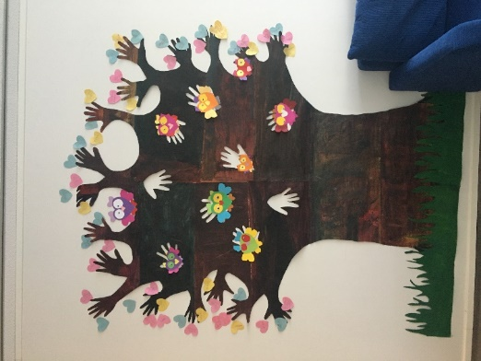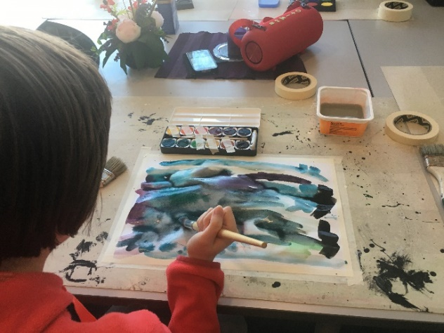

**Volný čas**

Kemi je malé město, ale i tak tam je několik možností, jak využít volný čas. Nejznámější turistická atrakce je Snowcastle, což je hrad ze sněhu a ledu, na který nám Laplandská univerzita zařídila volné vstupy. Čtvrt hodiny chůze od našeho ubytování jsem navštěvovala bazén, saunu a posilovnu. Na univerzitě se za poplatek dá zařídit tzv. „sport pass“, díky kterému máte vstup do určitých posiloven zadarmo, nebo studentská karta, díky které máte slevy na vlaky, autobusy a zvýhodněné vstupy na některé památky. Tato studentská kartička je jediná, kterou vám ve Finsku uznají.

Laplandská univerzita pořádala několik výletů, kterých jsme se jako zahraniční studenti mohli také zúčastnit. Mezi výlety patřil například jednodenní výlet do Rovaniemi, v rámci kterého jsme navštívili Santovu vesničku, Husky park a sobí závody. Dalším výletem pořádaným Laplandskou univerzitou byl také „Kiikeliday“, kdy jsme šli společně do lesa k dřevěnému přístřešku a grilovali jsme.

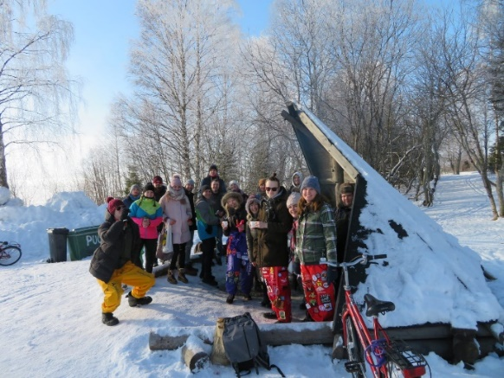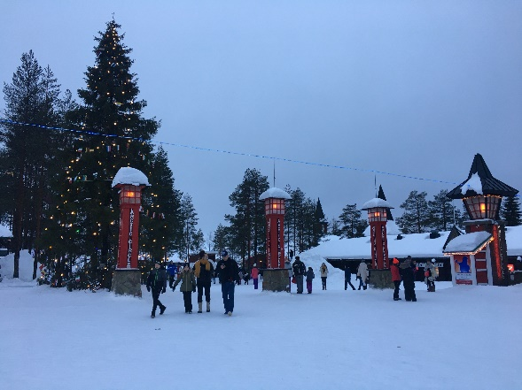Pokud byl zrovna volný víkend a univerzita nic nepořádala, tak jsme se spolubydlícími cestovaly po okolí Kemi.

Cestovaly jsme buďto vlakem, což byla nejrychlejší varianta, ale zato dražší, nebo autobusem, což trvalo déle, ale bylo to nejlevnější. Čím dříve si lístek na vlak nebo autobus koupíte, tím levnější bude.

**Odjezd**

Odjezd z Finska byl kvůli pandemii koronaviru velmi náhlý. Jelikož jsme již měli koupené zpáteční letenky, tak jsem se snažila kontaktovat aerolinky, zda by nešly letenky přebookovat, ale kvůli situaci se jim nejdříve nedalo dovolat. Druhý den jsem se na Finnair dovolala, byli velmi ochotní a letenky mi přeobjednali na neděli dopoledne, a tak jsem se během jednoho dne sbalila, rozloučila a odlétala zpátky do Prahy.

**Závěr**

Celkově stáž hodnotím pozitivně, byla to skvělá příležitost. Naučila jsem se novým věcem, poznala jsem nové lidi, finské zvyky a získala jsem nové zkušenosti a spoustu skvělých zážitků.

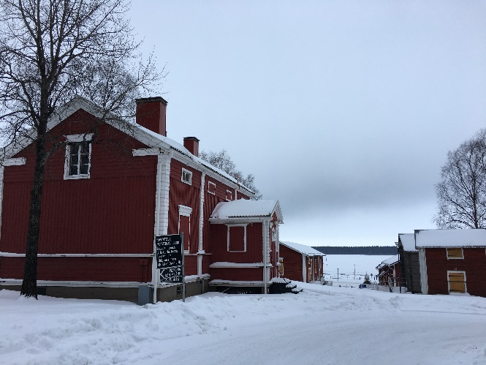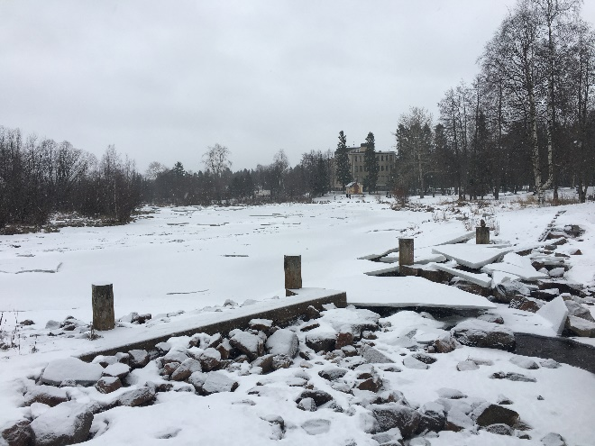V případě jakýchkoli otázek mě kontaktujte na facebooku Eliška Hájková nebo e-mailu [hajkoe02@zsf.jcu.cz](mailto:hajkoe02@zsf.jcu.cz).

